# DISEÑO DEL MODELO DE CALIDAD PARA EL MÓDULO DE TRASPASO Y COMUNICACIÓN DEL APLICATIVO DE GESTION DE DATOS AMBIENTALES DE LA EMPRESA SANAMBIENTE S.A.

**Jessica Daniela Romero, Fabián Alexis Mina, Beatriz E. Marin**

**Resumen**

En la fase inicial del desarrollo de una aplicación se identifican los elementos de valor que orientan la construcción de la arquitectura definiendo los criterios de prueba en los casos de aceptación del usuario. En los modelos de calidad se encuentran identificados estos elementos como criterios o atributos de calidad, facilitando el proceso de mejora continua durante el ciclo de vida del producto. En el siguiente trabajo se exponen algunas características de los modelos investigados a través de una revisión documental, realizando posteriormente una clasificación de acuerdo con una jerarquización de procesos, con el fin de encontrar el más adecuado para este proyecto. Como resultado de esta exploración se obtiene el modelo a aplicar y los criterios relevantes de acuerdo a las características del proyecto.

**Abstract**

In the initial phase of the development of an application, the value elements that guide the construction of the architecture are identified by defining the test criteria in the cases of user acceptance. In the quality models these elements are identified as quality criteria or attributes, facilitating the process of continuous improvement during the product life cycle. In the following work some characteristics of the investigated models are exposed through a documentary review, later making a classification according to a hierarchy of processes, in order to find the most suitable for this project. As a result of this exploration, the model to be applied and the relevant criteria are obtained according to the characteristics of the project.

**INTRODUCCIÓN**

El brindar soluciones computacionales con el fin de mejorar procesos debe garantizar requisitos mínimos que den confianza al usuario y que le permita extender su negocio en el futuro minimizando riesgos y mejorando continuamente. Con el fin de establecer estos requisitos instituciones como la IEEE y la ISO han propuesto lineamientos y métricas enmarcados en modelos de calidad que permiten evaluar y medir los avances en cada etapa durante el ciclo de vida de un producto de software diferenciándose cada uno por las orientaciones de las evaluaciones que realiza bien sea a nivel de procesos, producto o utilidad.

Algunos autores como Callejas (2017), han realizado un recorrido por los principales modelos de calidad, los métodos que propone al igual que las métricas y criterios que utilizan cada uno. Describe las principales características de la ISO/IEC, ITIL, PSP, Cobit entre otros. Otros como Estévez (2013) presentan la aplicación de un modelo, ambas investigaciones han guiado el diseño en este proyecto.

Ahora, contextualizando el desarrollo de este proyecto se tiene a la empresa San Ambiente S.A. quién esta desarrollando con la Institución Universitaria Antonio José Camacho (UNIAJC) una aplicación que debe garantizar el cumplimiento de estándares de calidad que le faciliten su implantación a largo plazo. Por lo tanto es de suma importancia la identificación del modelo que mejor se ajuste al contexto del proyecto y su adecuación.

El modelo de calidad se aplicará antes y durante la etapa de desarrollo del software para así asegurar que todos los aspectos requeridos por el cliente se cumplan y se entrega al final un producto útil. El modelo de calidad debe abarcar desde el levantamiento de requerimientos, metodología de trabajo, diseño de casos de prueba y resultados de casos de prueba aplicados.

El resultado en esta etapa del proyecto son el diseño de los artefactos y pasos necesarios estructurados bajo un modelo determinado para ejecutar los lineamientos de calidad que aseguran el éxito del proyecto.

**Marco Teórico**

**Normas Orientadas a la Calidad del Software**

**Standard IEEE 829:** Describe la documentación y pasos necesarios para la realización de las pruebas de software.

En la Fig. 1, se muestran los 8 documentos que pueden usarse en 3 etapas distintas de las pruebas de software.

**Imagen 1. Características de la IEEE 829**

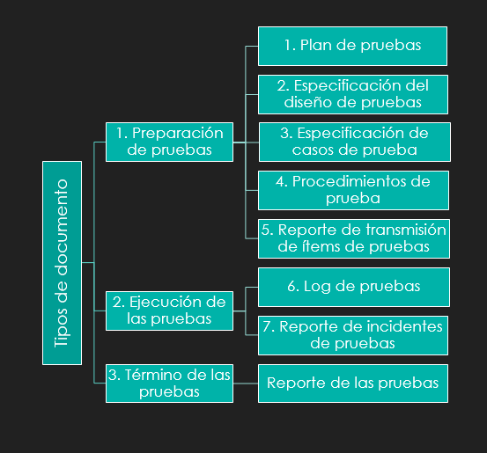

**Delgado Á. González J. González E. (2018) Estándares para pruebas software [Figura 1] recuperado de**

**<https://www.uv.mx/personal/ermeneses/files/2018/02/4-IEEE-829.pptx>**

La descripción de los documentos propuestos por este estándar es el siguiente:

**Paso 1. Plan de pruebas:** Documento sobre el cual se desarrollan las pruebas, señalando el alcance, enfoque, recursos, tareas y características que se quieren probar teniendo en cuenta los riesgos previsibles.

**Paso 2. Especificación del diseño de pruebas:** Se basa en los requerimientos funcionales determinando lo que se quiere probar.

**Paso 3. Especificación de casos de prueba:** Se caracterizan las entradas y salidas de datos esperadas para los casos de prueba.

**Paso 4. Procedimientos de prueba:** Describe el proceso que llevará a cabo el encargado de realizar las pruebas (tester).

**Paso 5. Reporte de transmisión de ítems de pruebas:** es el listado de los procedimientos que están listos para ser probados y que se comunican al tester.

**Paso 6. Log de pruebas:** Registro de los detalles en los resultados de las pruebas.

**Paso 7. Reporte de incidentes de prueba:**  Descripción de los detalles encontrados cuando la prueba no pasó.

**Paso 8. Reporte de pruebas:** Resumen de la información importante sobre las pruebas, incluyendo incidentes y consideraciones generales.

**Norma ISO/ IEC 25010**

En este modelo se determinan las características de calidad que se van a tener en cuenta a la hora de evaluar las propiedades de un producto software determinado.

El modelo de calidad del producto definido por la ISO/IEC 25010 se encuentra compuesto por las ocho características de calidad que se muestran en la siguiente Imagen:

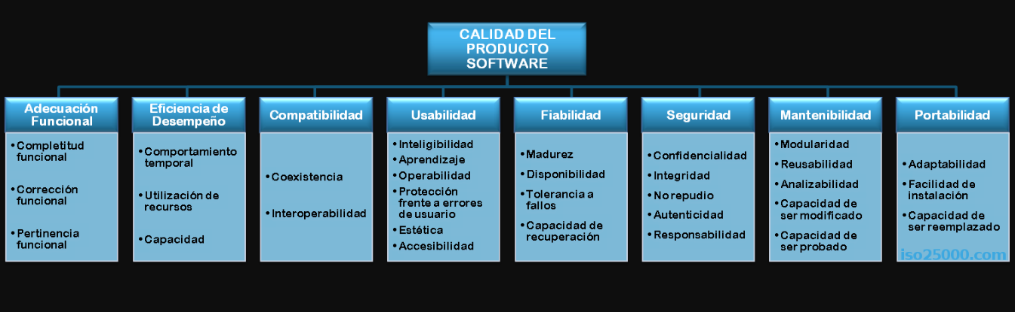

**Características de la norma ISO/IEC 25010 [Imagen 2] recuperado de** <https://iso25000.com/index.php/normas-iso-25000/iso-25010>

**Estándar ISO 29119**

Es un conjunto de documentos definidos internacionalmente que tratan los conceptos, procesos, técnicas, documentos, tecnologías y términos de pruebas de software. Consta de 4 partes:

**Parte 1: Definiciones y Vocabulario:** Da una visión general de la norma y de los conceptos generales de pruebas de software para generar un vocabulario común. Propone incluir una introducción a las pruebas de software, pruebas de software en un contexto organizativo, el proceso de prueba, la relación entre las pruebas y el desarrollo, el impacto del modelo de ciclo de vida escogido, los tipos de pruebas que se van a realizar, los requisitos de verificación y validación del sistema.

**Parte 2: Proceso de Pruebas:** Establece un modelo de proceso de pruebas genérico basado en los procesos de la organización, procesos de gestión y los procesos fundamentales.

**Parte 3: Documentación de Pruebas:** Define las plantillas a utilizar en cada tipo de prueba incluyendo un documento con la política organizacional del proceso de pruebas, estrategia organizacional, el proyecto de gestión del proceso de prueba y el proceso de pruebas fundamentales.

**Parte 4: Técnicas de Pruebas:** Cubre las técnicas de pruebas del software a través de todos los tipos de pruebas incluyendo estáticas como revisiones, funcionales como pruebas de caja negra y de caja blanca, no funcionales como pruebas de seguridad y de utilidad y finalmente aquellas basadas en experiencia como el cálculo de error y el proceso experimental.

|  |  |  |  |
| --- | --- | --- | --- |
| **METODOLOGIA IEEE-829** | **PRODUCTO** | **METODOLOGIA** **ISO / IEC29119** | **PRODUCTO** |
| **Fase1: Preparación de pruebas** | * Plan de pruebas * Especificación del diseño de pruebas * Especificación de casos de prueba * Procedimiento de pruebas * Reporte de transmisión de ítems de pruebas | **Fase1: Definiciones y Vocabulario** | Aplica Fases, pero no relaciona un producto |
| **Fase 2: Proceso de pruebas** |
| **Fase3: Documentación de prueba** |
| **Fase2: Ejecución de las pruebas** | * Log de pruebas * Reporte de incidentes de pruebas |
| **Fase3: Termino de las pruebas** | * Reporte de las pruebas | **Fase4: Técnicas de Prueba** |
|  | | **Fase5:** **Pruebas dirigidas por palabras clave** |

**Comparación normas IEEE-829 / ISO IEC 29119 [Tabla 1]**

**Norma ISO/ IEC 25012**

Esta norma representa los principios sobre los cuales se construye un sistema para la evaluación de un producto de software, se establecen las características de calidad que se deben tener en cuenta a la hora de evaluar las propiedades de un producto determinado.

Este modelo de calidad se encuentra compuesto por 15 características las cuales son:

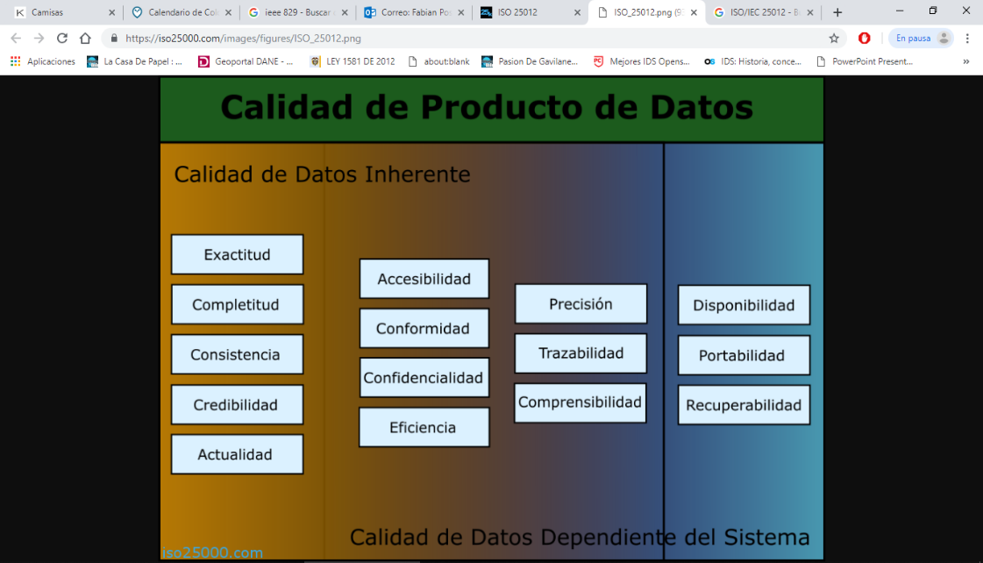

**Criterios de calidad norma iso/iec 25012 [Figura 3] recuperado de: https://iso25000.com/index.php/normas-iso-25000/iso-25012**

En la siguiente tabla se hará una comparación de las normas ISO/IEC25010/ ISO 25012 para identificar cuál de las dos es más apropiada al aplicativo de la empresa San Ambiente.

Se realizo la comparación entre las normas ISO/IEC25010 y la norma ISO 25012 que corresponden a la evaluación del producto que será desarrollado, de igual forma determina cuales de las características de calidad que serán tomadas en cuenta al momento evaluar las propiedades de un producto del software. Se decide trabajar con la norma ISO/IEC 25010 ya que se ajusta mas al proyecto que será desarrollado

En cuanto a la norma IEEE829 y la norma ISO/IEC 29119 que corresponde al proceso de prueba al cual será sometido el producto determina la secuencia de pasos los cuales se deberán seguir para realizar este debido proceso, se decide trabajar con la norma IEEE829.

|  |  |
| --- | --- |
| Tabla comparativa Normas ISO-IEC25010/ ISO-IEC 25012 | |
| ISO/IEC25012 | ISO/IEC 25010 |
| Determina la calidad del sistema siguiendo 15 características.  Completitud, exactitud, consistencia, credibilidad, actualidad, accesibilidad, conformidad, confidencialidad, eficiencia, precisión, trazabilidad, comprensibilidad, disponibilidad, portabilidad, recuperabilidad. | Determina la calidad del sistema siguiendo 8 características  Adecuación funcional, rendimiento, compatibilidad, usabilidad, fiabilidad, seguridad, mantenibilidad, portabilidad. |
| Su enfoque es global para calidad de datos | Se enfoca en la parte funcional del sistema que se desarrollara. |
| Evalúa el sistema a desarrollar con los 15 criterios de calidad establecidos. | Evalúa el sistema a desarrollar con los 8 criterios de calidad establecidos. |

**Comparativa normas ISO/IEC25010/ ISO 25012 [Tabla 2]**

**Resultados y conclusiones**

Para este proyecto se tiene en cuenta que la Norma más Completa para aplicar el control de calidad y evaluación del software desarrollado es la norma ISO 25010 aplicando fases de metodología descriptas también en base a la IEEE829 que comparte la estructura necesaria y pasos aplicables a la implementación de las pruebas a realizar para el desarrollo del proyecto.

De acuerdo a la IEEE 829 se establecen las siguientes etapas:

**Preparación de pruebas**

Se crean los siguientes documentos:

***Plan de Pruebas.*** Alcance: Verificar el cumplimiento de las normas y estándares de calidad parametrizados por los requerimientos solicitados en el desarrollo, con el fin de que sea un aplicativo que cumpla su funcionalidad, se manejara la validación concreta de los estándares de calidad con planes de pruebas aplicados a este desarrollo obteniendo pruebas exactas de tolerancias a fallos y de más criterios manejados en las normas de calidad implementadas. Definición de los recursos:PHP, PostgreSQL, Angular Material, Node.js. Criterios de calidad**:** Para el plan de pruebas de este proyecto se tomarán algunos criterios de calidad según la norma ISO 25010: Adecuación Funcional, Eficiencia, Usabilidad, Seguridad y fiabilidad. Estos fueron seleccionados ya que son los criterios que más se ajustan al software que será desarrollado.

***Definición de items a probar.*** Proceso de comunicación y traspaso de información: consiste en los siguientes requerimientos:

1. El sistema debe permitir el enlace y transferencia de datos de los datalogger mediante Internet.
2. El sistema debe permitir crear, modificar, borrar, visualizar comandos para ser utilizados por los protocolos de comunicación X y Y.

Proceso de procesamiento: abarca los siguientes requerimientos:

1. El sistema debe permitir crear reglas o criterios de validación de la siguinte manera: rangos máximos, mínimos, valores de pico, valores constantes, valores negativos, % de variación, perdida de datos parciales o totales.
2. El sistema debe permitir que el usuario pueda crear plantillas de procesamiento de información para los parámetros ambientales, con lo anterior se podrá ej. SO2 en valor alto 200 ppb, valor bajo 30 ppb, valor constante, valor pico de 5%, etc. Que pueden ser aplicados a X estaciones del mismo cliente. (O de otros clientes) Sin necesidad de volverlos a crear.

***Tipos de pruebas escogidas para validar los criterios de calidad.*** Con las siguientes pruebas se quiere satisfacer los criterios de calidad que se plantearan

**Pruebas de funcionalidad**: Incluyen lo que son las pruebas unitarias y pruebas de integración, con las cuales se evaluara fragmentos de código para validar que se cumpla la funcionalidad. **Pruebas de usabilidad**: Verificar que el aplicativo será amigable y de fácil uso para el usuario, con estas pruebas se evalúa la interfaz gráfica - **Pruebas caja negra**: Verificar la funcionalidad del aplicativo, se probará la interfaz gráfica - **Pruebas de consultas masivas:** con estas pruebas se valida hasta que punto la consulta a base de datos con diferentes usuarios presenta fallas. **Pruebas de Seguridad:** Verificar la autenticación de usuario al igual que los roles y permisos asignados a cada usuario que realice el login en el aplicativo.

|  |  |  |  |  |  |  |
| --- | --- | --- | --- | --- | --- | --- |
| **TIPO DE PRUEBA.**  **EJ. PRUEBA DE CAJA NEGRA** | | | | | |  |
| Id | Caso de prueba | Resultado Esperado | Estado | Tipo de error | Observación |

Formato registro de pruebas [Tabla 3]

Responsables y Tareas

|  |  |  |  |  |
| --- | --- | --- | --- | --- |
| **#CU** | **Nombre** | **Grupo** | **Desarrollador** | **Testing** |
| 1 | Conexión | Tras y Comu |  | Fabian Mina |
| 2 | Seleccionar estación para conexión | Tras y Comu |  | Fabian Mina |
| 3 | Ingresar datos de ajuste a estación sin calibrar | Tras y Comu |  | Fabian Mina |
| 4 | Crear Región | Tras y Comu |  | Fabian Mina |
| 5 | Crear Estación | Tras y Comu |  | Daniela Romero |
| 6 | Crear Organización | Tras y Comu |  | Daniela Romero |
| 7 | Crear Categoría | Tras y Comu |  | Daniela Romero |
| 8 | Crear Localización | Tras y Comu |  | Daniela Romero |
| 9 | Crear Ciudad | Tras y Comu |  | Fabian Mina |
| 10 | Crear Rango | Tras y Comu |  | Fabian Mina |
| 11 | Crear Alerta | Tras y Comu |  | Daniela Romero |
| 12 | Crear Cuadro de tiempo | Tras y Comu |  | Daniela Romero |
| 1 | Crear Reglas | Comunicacion |  | Fabian Mina |
| 2 | Crear Plantillas | Comunicacion |  | Daniela Romero |
| 3 | Visualizar Plantillas | Comunicacion |  | Daniela Romero |
| 4 | Crear Usuarios | Comunicacion |  | Fabian Mina |
| 5 | Crear Roles | Comunicacion |  | Daniela Romero |
| 6 | Asigna Roles | Comunicacion |  | Fabian Mina |
| 7 | Asignar Estados de Roles | Comunicacion |  | Daniela Romero |

Tareas y Responsables [Tabla 4]

***Riesgos.*** Los riesgos que se pueden tener en este plan de pruebas son que al ejecutar las pruebas con las herramientas planteadas anteriormente no se esperen los resultados que se tienen planeados, ya que el volumen de la aplicación puede ser un poco grande para las herramientas.

2. Ejecución de pruebas: De acuerdo a las tareas y tipos de pruebas se aplicarán las herramientas automáticas seleccionadas.

3. Termino de pruebas: Se validarán los criterios de calidad frente a los casos de prueba verificando el cumplimiento esperado.

**RECOMENDACIONES**

Se recomienda continuar con la ejecución de este diseño para obtener resultados satisfactorios asegurando que se cumplan las especificaciones que se hayan solicitado por parte de la empresa san ambiente ya que el manejo de la plataforma es de gran ayuda para llevar un control sobre los documentos de forma ordenada, debido a que un software con calidad tiene más rentabilidad y confiabilidad por parte del cliente que desea adquirirlo ya que este debe cumplir con todos los requerimientos funcionales y de rendimiento solicitados.

# **BIBLIOGRAFÍA**

Callejas, M., Alarcón, A., & Alvarez, A. M. (2017). Modelos de calidad del software, un estado del arte. *Ingeniería y Tecnología*, *13*(1). Recuperado de http://webcache.googleusercontent.com/search?q=cache:http://www.scielo.org.co/pdf/entra/v13n1/1900-3803-entra-13-01-00236.pdf

Delgado Á. González J. González E. (2018) Estándares para pruebas software [Figura 1] recuperado de

<https://www.uv.mx/personal/ermeneses/files/2018/02/4-IEEE-829.pptx>